**2023学年第一学期高一信息技术期中试卷**

**一、基础题 （单选题，每题2分）**

1. 随着党二十大报告全文发布，北京日报第一时间从中梳理出50个重要的知识点，如“弘扬五种精神”、“六个必须坚持”等。关于知识的理解，以下描述错误的是（ ）

A. 知识是对信息进行系统化提炼、研究和分析的结果

B. 知识可以分为一般知识和科学知识

C. 知识来源于实践，经过加工提炼，又高于实践

D. 只有通过课堂学习才能获得知识

2. 广播、电视及互联网平台时时都有着大量的数据信息流通，下列关于数据和信息的描述正确的是（　　　）

A. 数据的表现形式只能是文字和图像

B. 同一信息对所有人而言其价值是相同的

C. 计算机中保存的数据是未经数字化的

D. 信息表示的是事物之间的相互关系，可通过分析数据发现

3. 小申将“校园科技节即将开幕”的独家消息告诉给了小达，但小申并没有失去这条信息，而是与小达共同知晓。这主要体现的信息特征是（ ）

A. 信息的储存需要依附一定的载体 B. 信息具有时效性

C. 信息可以被共享 D. 信息的价值是相对的

4. 十进制数28转换成二进制数是（ ）

A. 11100 B. 11101 C. 1101 D. 1100

5. 已知一个二进制数，如果在它最右侧加一个0，那么新的数值会是原来的多少倍（ ）

A. 2 B. 4 C. 8 D. 10

6. bit是计算机中最小的数据存储单位，即一个二进制位，一位的取值只能是0或1。以下二进制序列中，占用了4 bit的是（ ）

A. 100 B. 100100 C. 1101 D. 01000100

7. 某颜色的RGB值为（255,0,255），若用6位十六进制来表达，以下正确的是（ ）

A. ff00ff B. 110011 C. 160016 D. 00ff00

8. 使用二进制数来表示依次排列的 6 盏灯的“亮”“暗”状态，0 表示“亮”，1 表示“暗”，左为高位。若自左向右依次为“亮、暗、亮、暗、暗、亮”，那么表示此状态的二进制数是（ ）

A. 101001 B. 010110 C. 41 D. 22page number 0

9. 图1是一张磁卡通过刷卡时显示的波形。已知该波形所表示的二进制代码为100101110。据此判断，如图2中的波形表示的二进制代码是( )

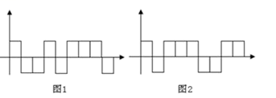

A. 010001100 B. 100101110 C. 101110011 D. 101111100

10. 高一年级有7个班级，每班最多42名学生。若要用二进制分别为班级号和学号进行编码，则至少需要的二进制位数是（ ）

A. 班级号2位，学号5位 B. 班级号2位，学号6位

C. 班级号3位，学号5位 D. 班级号3位，学号6位

11. ASCII码用7位二进制表示，但中文字符存储时需至少占用16位二进制，其原因（ ）

A. 中文字的笔画多 B. 中文字的拼音多

C. 中文字的数量多 D. 中文字的字体多

12. 已知英文字符A的ASCII码为100 0001，则字符B的ASCII码为（ ）

A. 100 0001 B. 100 0011 C. 100 0000 D. 100 0010

13. 如图所示，某字符编辑程序用一个64×64的点阵来显示汉字。若每个点阵用1位二进制来表示，则该字形码占用的存储空间为（ ）

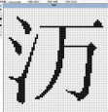

A. 1 Byte B. 64 Byte

C. 64×64 Byte D. 64×64÷8 Byte

14. 关于Unicode编码，以下叙述正确的是（ ）

A. Unicode编码是一种中文特有的编码格式

B. Unicode编码即ASCII码

C. Unicode编码解决了不同平台不同国家语言的问题

D. UTF-8编码是Unicode的唯一标准

15. 图像数字化中，如果不考虑其他因素的影响，分辨率越高，采样的精度越高，意味着（ ）

A. 图像越清晰 B. 图像文件越小 C. 图像颜色越丰富 D. 图像的亮度更高page number 1

16. RGB模式是一种用于表示彩色图像色彩模式。RGB代表红色（Red）、绿色（Green）和蓝色（Blue）。在RGB模式中，每种颜色（红色、绿色和蓝色）都可以在0到255之间取值，即256个不同的亮度级别。通过调节这三种颜色的亮度级别，可以合成的颜色种类有（ ）

A. 28 B. 224 C. 2255 D. 2256

17. 以下不属于图像文件扩展名的是（ ）

A. BMP B. JPG C. PNG D. AVI

18. 某人制作了一个二维码名片，如图1所示。为了让名片更有个性，他又在二维码名片中加一个分辨率为50×50像素的LOGO，并按原文件格式保存为图2，其文件信息如图3所示，则图2文件数据量的计算公式为（ ）

|  |  |  |
| --- | --- | --- |
| 学科网(www.zxxk.com)--教育资源门户，提供试卷、教案、课件、论文、素材以及各类教学资源下载，还有大量而丰富的教学相关资讯！ | 学科网(www.zxxk.com)--教育资源门户，提供试卷、教案、课件、论文、素材以及各类教学资源下载，还有大量而丰富的教学相关资讯！ | 学科网(www.zxxk.com)--教育资源门户，提供试卷、教案、课件、论文、素材以及各类教学资源下载，还有大量而丰富的教学相关资讯！ |
| 图1 | 图2 | 图3 |

A. (260×260-50×50)×24/8 字节

B. 260×260×24 字节

C. (260×260-50×50)×24/8 字节

D. 260×260×24/8字节

19. 一段2min的单声道WAV音频文件，其采样频率为48KHz，其每秒钟采集的声音样本数有（ ）

A. 48 B. 48000 C. 96 D. 96000

20. 某声音片段采样后用二进制数进行量化，如下图所示。假如这段音频时长512秒，采样频率为44.1KHz，双声道，保存为WAV格式。则该音频的量化位数至少为（ ）

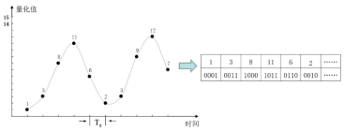

A. 44.1 B. 4 C. 12 D. 512

21. 如图所示，若采用以下参数录制一段2min的立体声（双轨道）音频文件，并保存为WAV格式。理论page number 2

上，该音频文件占用的存储空间为（ ）

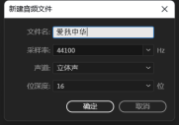

A. 44100 × 16 × 2 × 2 / 8 /1024 / 1024 MB

B. 44100 × 16 × 2 / 8 / 1024 / 1024 MB

C. 44100 × 16 × 120 / 8 / 1024 / 1024 MB

D. 44100 × 16 × 2 × 120 / 8 / 1024 /1024 MB

22. 小申采用相同参数也录制了一段2min音频，文件名1.wav。并在后期编辑中，将上述两段音频融合，并以相同的参数导出一个新文件，文件名2.wav。关于两个文件的大小，以下关系式正确的是（ ）

A. 1.wav < 2.wav B. 1.wav = 2.wav C. 1.wav > 2.wav D. 无法确定大小关系

23. 数据之所以能被压缩，主要原因是数据中存在冗余，数据之间存在关联性。如图所示，“文件1.txt”和“文件2.txt”数据量大小相等。用WinRAR软件将两者压缩成“文件1.rar”和“文件2.rar”，关于压缩后两个文件的大小，以下关系式正确的是（ ）

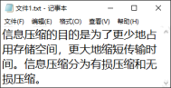 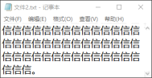 学科网(www.zxxk.com)--教育资源门户，提供试卷、教案、课件、论文、素材以及各类教学资源下载，还有大量而丰富的教学相关资讯！

A. 文件1.rar < 文件2.rar B. 文件1.rar = 文件2.rar

C. 文件1.rar > 文件2.rar D. 无法确定两者大小关系

24. 如图所示，小申同学要在某平台上传一些学习资料，但总文件大小超出了限制。在保障资源的完整性的基础上，尽可能减少文件数据量，以下方案可以采纳的是（ ）



A. 将“校徽.png”转换为BMP格式图片

B. 将“调查问卷.docx”中嵌入的图片删除

C. 将“微报告.pptx”转换为TXT格式文档

D. 用WinRAR工具将所有资料打包成一个文件page number 3

25. 小申为完成一项课题研究报告，在学校的图书馆下载了一些学习资料和工具软件，以下适合有损压缩的文件是（ ）

A.  B. 学科网(www.zxxk.com)--教育资源门户，提供试卷、教案、课件、论文、素材以及各类教学资源下载，还有大量而丰富的教学相关资讯！ C. 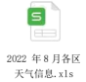 D. 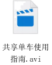

26. 长达数千小时的监控视频，最终真正有价值的可能只有几个片段，仅有几秒时间。这主要体现了大数据特征中的（ ）

A. 数据规模大 B. 数据类型多 C. 处理速度快 D. 价值密度低

27. 一般而言，大数据的处理过程包含以下四个步骤，其正确的顺序为（ ）

①数据采集 ②数据预处理 ③数据分析 ④数据挖掘应用

A. ①②③④ B. ②①③④ C. ①②④③ D. ②①④③

28. 关于大数据的作用，以下叙述不合理的是（ ）

A. 大数据可以反映社会现象 B. 大数据可以预测发展趋势

C. 大数据可以指导决策的制订 D. 大数据分析可达100%的准确率

29. 关于算法的概念，以下叙述正确的是（ ）

A. 算法就是程序

B. 算法就是计算方法

C. 算法是指解决问题的具体方法和步骤

D. 算法是只能用一种程序设计语言实现的方法

30. 关于算法的描述方法，以下叙述错误的是（ ）

A. 自然语言描述通俗易懂，不容易引起歧义

B. 流程图用一些简单的图形符号表示解决问题的步骤和顺序

C. 用自然语言描述算法时，有时会显得很冗长，不够直观

D. 用流程图表示算法，整个流程较直观、清晰

31. 如下图所示，该流程图不符合算法特征中的（　　　）page number 4

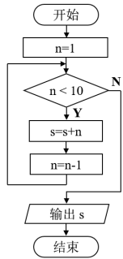

A. 有穷性 B. 确定性 C. 有0个或多个输入 D. 有1个或多个输出

32. 以下流程图描述的算法执行结果是（ ）

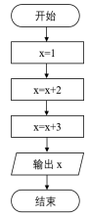

A. 1 B. 2 C. 3 D. 6

33. 若m= "浙江"，w=3，则以下流程图描述的算法执行结果是（ ）

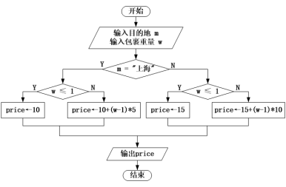page number 5

A. 10 B. 15 C. 25 D. 35

34. 下列流程图属于循环结构的有（ ）

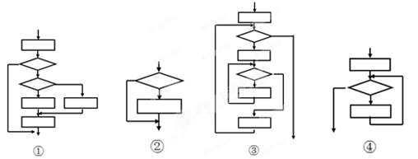

A. ②④ B. ③④ C. ①④ D. ①③

35. 以下流程图描述的算法执行结果是（ ）

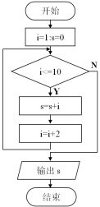

A. 10 B. 25 C. 30 D. 55

**二、综合题（36-45为不定项选择题，每题可能有1-2个正确答案，全部选对得3分，少选得相应分值，多选、错选、不选得0分。）**

36. ①“小明的口腔温度是37℃”； ②“37℃”； ③“成年人清晨安静状态下的口腔正常温度在36.3-37.2°C”，关于以上三种描述，以下对应正确的是（　　　）

A. ①数据　②信息　③知识 B. ①信息　②数据　③知识

C. ①知识　②数据　③信息 D. ①知识　②信息　③数据

37. 将现实世界中各种各样的信息用二进制来表示的过程，就是信息数字化的过程。以下工作中，包含信息数字化的是（ ）

A. 监控摄像头录制视频

B. 电子测温模块测得学生额头温度page number 6

C. 检测到异常体温时，音响发出警告声

D. 管理员将服务器里的视频数据上传到云端

38. 智能测温系统对学校的健康保障工作起到非常大的帮助作用。每天出入校园时，经过门口的学生都会被摄像头自动扫描识别，值班教师可以从监控中观察到他们的体温。监控服务器的硬盘容量为1TB。以下数据量大小与此相同的是（ ）

A. 1024 GB B. 1024 MB

C. 1024×1024×1024 KB D. 1024×1024×1024 B

39. 智能测温系统对学校的健康保障工作起到非常大的帮助作用。每天出入校园时，经过门口的学生都会被摄像头自动扫描识别，值班教师可以从监控中观察到他们的体温。监控服务器拍摄的视频以MP4格式存储在硬盘中，关于MP4格式的视频，以下叙述正确的是（ ）

A. MP4是一种无损压缩格式

B. MP4是一种有损压缩格式

C. MP4格式的视频文件可能仍有冗余

D. MP4格式视频文件不能再次压缩

40. 智能测温系统对学校的健康保障工作起到非常大的帮助作用。每天出入校园时，经过门口的学生都会被摄像头自动扫描识别，值班教师可以从监控中观察到他们的体温。关于该系统，请运用本学科知识，完成以下问题。

（1）智能测温系统中的测温模块，若测量到有学生体温“大于37.3℃”，音响会发出警告声：“体温异常”，并自动截图存储在本地服务器中。其执行流程如图所示，该图涉及到的算法基本控制结构有（ ）

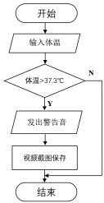

A．顺序结构 B．分支结构 C．循环结构

（2）若要实现上述功能，程序中可定义变量tp来存储体温数据，变量tp的数据类型可以是（ ）

A．整型 B．浮点型 C．字符型 D．布尔型page number 7

（3）小申想在“智能测温系统中”设计一个自动开启/关闭的功能。其中，倒计时程序是实现功能的重要组成。如图所示，为实现倒计时t秒，以下流程图中应填入的内容是（ ）

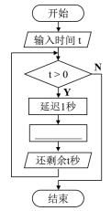

A．t = t+1 B．t+1 C． t = t-1 D． t-1

（4）若输入t的值为15，按上述流程图，循环结束时，循环体中的“延迟1秒”总计执行的次数是（ ）

A．14 B．15 C．16 D．17

（5）摄氏温标和华氏温标都是常用的温度计量单位。若用c表示摄氏温度，f表示华氏温度，关于二者的转换公式的python表达式，以下表述正确的是（ ）

学科网(www.zxxk.com)--教育资源门户，提供试卷、教案、课件、论文、素材以及各类教学资源下载，还有大量而丰富的教学相关资讯！

A．c = 5*(f-32)/ 9 B．c = 5*(f-32) // 9 C．f = 9*c/5 +32 D．f = 9*c//5 +32

（6）打开测温系统需要输入正确的账号密码，为系统安全考虑，如果用户名和密码输错5次，则冻结该用户1小时，以下程序设计中，用变量i记录输错次数。流程图划线处该填入（ ）

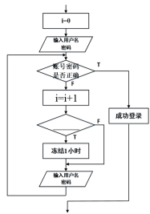

A．i>5 B．i>=5 C．i>4 D．i>=4

page number 8